Аналитический отчет о проведении открытого классного часа в МБДОУ № 3 на тему: «Береги свое здоровье»

12 февраля 2019 года в МБДОУ № 3 для детей старшего и подготовительного возраста был проведен открытый классный час ученицами 5 и 6 классов Соседковой Екатериной и Петросян Анной.
Цель занятия: вызвать у детей желание заботиться о своем здоровье.
Образовательные задачи: продолжать формировать у детей представление о здоровье как одной из главных ценностей жизни; дать чёткое представление о том, что здоровье зависит от человека, что за здоровьем можно и нужно следить, его нужно беречь, сохранять и поддерживать.
Занятие было проведено по следующему плану:
- Приветствие.
- Беседа о здоровье.
- Физминутка «Обжорка».
- Волшебный мешочек.
- Показ отрывка из мультика «Мойдодыр».
- Игра.
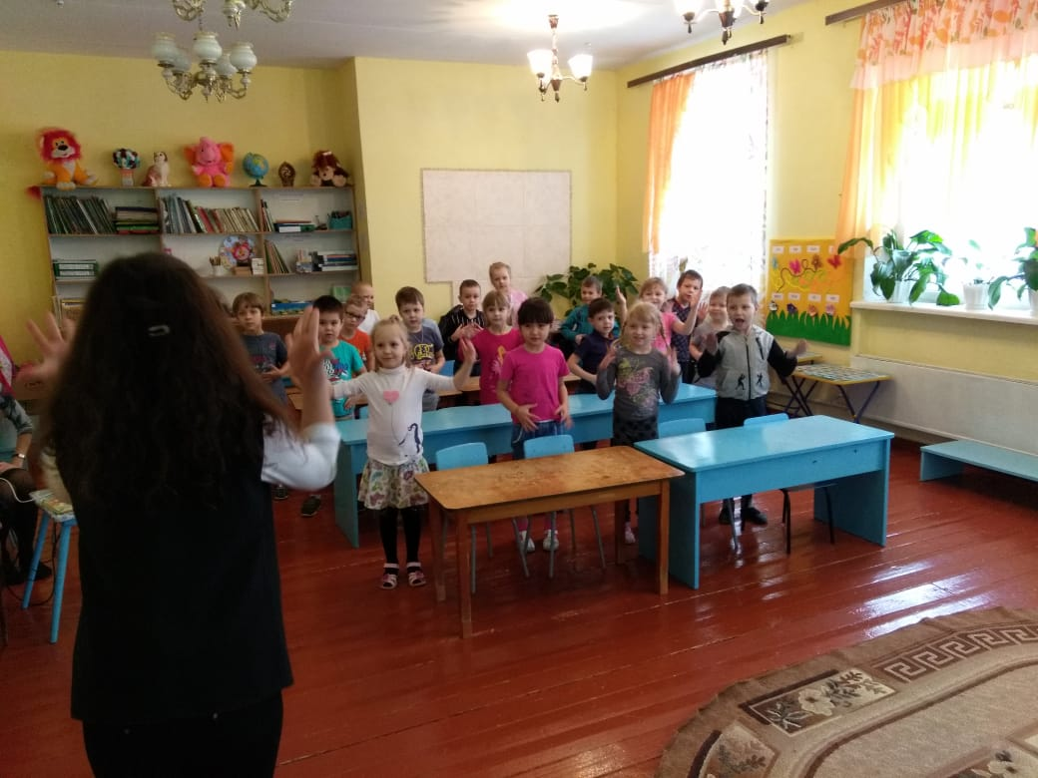
- Знакомство с Незнайкой.
- Песенка Робин-Бобин.
- Беседа о спорте.
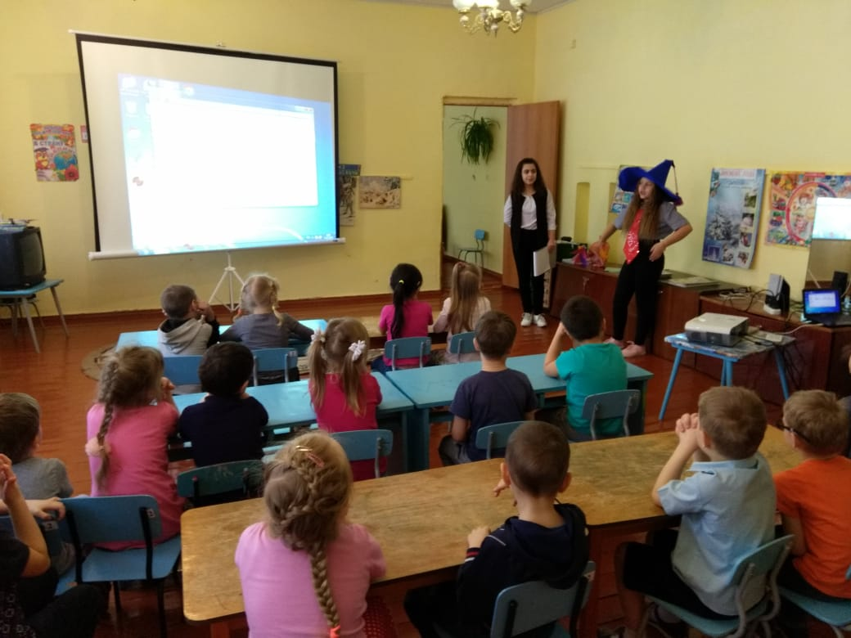
- Прощание.

